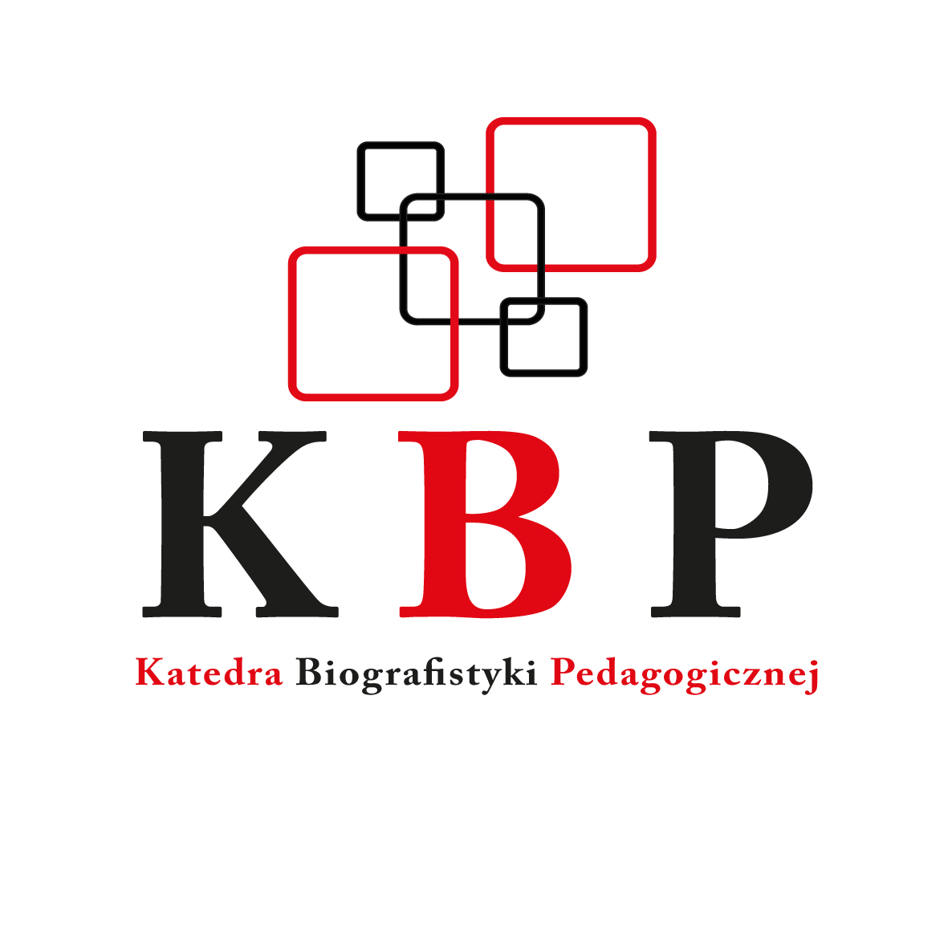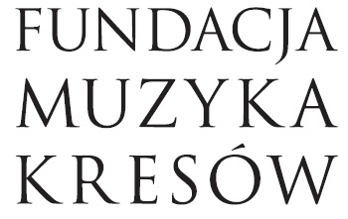

Katedra Biografistyki Pedagogicznej
Instytutu Pedagogiki KUL
oraz
Fundacja „Muzyka Kresów”

zapraszają do udziału w

III Ogólnopolskiej Interdyscyplinarnej Konferencji Naukowej
Współczesne przestrzenie edukacyjne biografistyki
na temat:
Przedmiot, źródła i metody badań w biografii

która odbędzie się w dniach 16-17 kwietnia 2015 r. na Katolickim Uniwersytecie Lubelskim Jana Pawła II w Lublinie.
Konferencja skierowana jest do: pedagogów, historyków, socjologów, psychologów, filozofów, teologów, politologów i wszystkich, którzy zajmują się metodologią badań biograficznych i korzystają z różnych metod badawczych w biografistyce.
Komitet Naukowy

Dr bab. Elżbieta Dubas, prof. UŁ
Dr hab. Lucyna Dziaczkowska, prof. KUL
Dr hab. Romuald Grzybowski, prof. UG
Prof. zw. dr hab. Teresa Hejnicka-Bezwińska (UKW)
Prof. dr hab. Janina Kostkiewicz (UJ)
Dr hab. Mirosław Kowalski, prof. UZ
Dr hab. Danuta Lalak, prof. UW
Prof. zw. dr hab. Maria Mendel (UG)
Prof. dr hab. Marian Nowak (KUL)
Dr hab. Danuta Opozda (KUL)
Prof. zw. dr hab. Władysława Szulakiewicz (UMK)

Cele konferencji

Podczas planowanej konferencji pragniemy zaprosić do refleksji i dyskusji naukowej na temat: „Przedmiot, źródła i metody badań w biografii”. Zaproszenie adresujemy do przedstawicieli różnych dziedzin nauk humanistycznych i społecznych. Zależy nam na poznaniu dorobku badawczego, strategii i podejść teoretycznych stosowanych przez badaczy oraz sposobów wykorzystania metod badawczych w praktyce.
Celem konferencji jest poznanie dorobku tych, którzy z pozycji odmiennych nauk badają biografie, wykorzystują te same typy źródeł, stosują zbliżone strategie, ale opisują to innym językiem. Pragniemy, aby spotkanie stało się forum wymiany doświadczeń tych, którzy zajmują się badaniem biografii. Chcielibyśmy, aby „młodzi” badacze mieli tu okazję przedstawić swoje odkrycia biograficzne i poznać tych, którzy zajmują się czymś podobnym lub prowadzą badania w tym samym nurcie, aby spotkanie było dla nich inspiracją do nowych poszukiwań i odkryć.
Pragniemy także uwrażliwić badaczy na fakt, że bez względu na źródła i strategie analizy w badaniach biograficznych najważniejsze jest poznanie biografii, historii „innego” człowieka, które staje się dla wszystkich – zarówno badaczy, jak i badanych – inspiracją do poszukiwania dróg rozwoju, edukacji i przemiany życia.

Obszary tematyczne konferencji

I. Przedmiot:
Biografie podmiotów edukacji
Wzory osobowe
Edukacyjne aspekty w biografii literackiej i naukowej
Autobiografia
Hagiografia
Kaznodziejstwo
Pedagogie zakonne
Miejsca pamięci
Etnobiografie
[…]
II. Źródła i opracowania:
Wypowiedzi badanych
Dokumenty osobiste
Listy
Pamiętniki, wspomnienia, zapiski, dzienniki, nekrologi, blogi
Ikonografia (fotografie i portrety) jako źródła do biografii
[…]
III. Strategie, metody i techniki w badaniach biograficznych:
Strategia jakościowa
Strategia ilościowa
Badania narracyjne
Badania historyczne
Monografia pedagogiczna
Metoda indywidualnych przypadków
Sondaż
Wywiad
Analiza dokumentów
Obserwacja
[…]

Warsztaty metodologiczne i panel dyskusyjny

Wychodząc naprzeciw oczekiwaniom, aby wykorzystać możliwości, jakie daje spotkanie podczas konferencji, planujemy zorganizować panel dyskusyjny na temat przyszłości biografistyki w pedagogice i edukacji. Chcielibyśmy zaproponować Państwu udział w warsztatach, na których – mamy nadzieję – uczestnicy poznają ciekawe techniki poszukiwań biograficznych, ubogacających pracę badacza biografii.
Koszt konferencji:
– 400 zł – przy wpłacie do 31 marca 2015 roku.
– 450 zł – przy wpłacie od 1 kwietnia 2015 roku.
Opłata pokrywa: uczestnictwo w sesjach oraz panelu dyskusyjnym, materiały konferencyjne, egzemplarz autorski wydawnictwa pokonferencyjnego, drobny poczęstunek w przerwach, obiad oraz uczestnictwo w jednym warsztacie.
Koszt uczestnictwa w warsztacie dla osób spoza zgłoszonych uczestników konferencji (np. studenci) – 20 zł

Opłatę konferencyjną należy przelać na konto:

48 2030 0045 1110 0000 0382 2690
Bank Gospodarki Żywnościowej S.A.

Tytuł wpłaty: III Konferencja biograficzna – imię i nazwisko

Przewidujemy wystąpienia w formie wykładów (15 minut).
Zgłoszenia należy dokonywać poprzez formularz zamieszczony na stronie Katedry Biografistyki Pedagogicznej KUL-u lub w załączniku niniejszego komunikatu!
Karty zgłoszeniowe należy przesłać drogą e-mail na adres kbpkul@gmail.com do 22 marca 2015 r.
Tekst wystąpienia prosimy przesłać na ten sam adres do 20 kwietnia 2015 r., ze względu na ograniczenia czasowe dotyczące redakcji i wydania publikacji pokonferencyjnej.

Zapraszamy do śledzenia naszej strony internetowej:

http://www.kul.pl/iii-ogolnopolska-konferencja-naukowa-wspolczesne-przestrzenie-edukacyjne-biografistyki-cz-ii,art_57910.html

Komitet Organizacyjny Konferencji
dr hab. Ryszard Skrzyniarz, prof. KUL (przewodniczący)
mgr Elżbieta Krzewska (sekretarz konferencji), dr Małgorzata Łobacz

Serdecznie zapraszamy!

